#### UNIVERSITE PARIS CITE

#### FACULTE DES SCIENCES PHARMACEUTIQUES ET BIOLOGIQUES

#### Année 2022 N°

#### THESE

**Pour l’obtention du diplôme d’Etat de DOCTEUR EN PHARMACIE Presenté et soutenue publiquement**

**Intérêt de la Vitamine D et COVID-19**

#### Par

**HUYNH Minh-Anh**

#### Sous la direction du Pr. Jean-Pascal De Bandt Janvier 2023

**Remerciements**

**Table des matières**

##### Liste des figures Liste des tables Liste des acronymes

##### Introduction 1

##### Généralités sur la vitamine D 2

2.1 Structure . . . . . . . . . . . . . . . . . . . . . . . . . . . . . . . . . . . . . . . 2

2.2 Métabolisme . . . . . . . . . . . . . . . . . . . . . . . . . . . . . . . . . . . . . 3

2.3 Place de l’ergostérol . . . . . . . . . . . . . . . . . . . . . . . . . . . . . . . . . 4

2.4 Propriétés . . . . . . . . . . . . . . . . . . . . . . . . . . . . . . . . . . . . . . 8

|  |  |  |  |
| --- | --- | --- | --- |
|  | 2.4.1 | Propriétés classiques osseuses . . . . . . . . . . . . . . . . . . . . . . . . | 8 |
| 2.4.2 | Propriétés extra-osseuses . . . . . . . . . . . . . . . . . . . . . . . . . . | 9 |
| 2.5 | Dose | . . . . . . . . . . . . . . . . . . . . . . . . . . . . . . . . . . . . . . . . . | 10 |
|  | 2.5.1 | Unités . . . . . . . . . . . . . . . . . . . . . . . . . . . . . . . . . . . . | 10 |
|  | 2.5.2 | Dose recommandée journalière . . . . . . . . . . . . . . . . . . . . . . . | 11 |
|  | 2.5.3 | Réévaluation de la dose recommandée journalière . . . . . . . . . . . . . | 11 |
| 2.6 | Utilisation thérapeutique . . . . . . . . . . . . . . . . . . . . . . . . . . . . . . . | | 14 |
| 2.7 | Toxicité . . . . . . . . . . . . . . . . . . . . . . . . . . . . . . . . . . . . . . . | | 15 |
|  | 2.7.1 Seuil de toxicité actuel . . . . . . . . . . . . . . . . . . . . . . . . . . . . | | 15 |
|  | 2.7.2 Réévaluation du seuil de toxicité . . . . . . . . . . . . . . . . . . . . . . | | 16 |

##### Vitamine D et système immunitaire 18

* 1. Action de la vitamine D sur les cellules immunitaires 18
  2. Mécanisme d’action de la vitamine D sur le système immunitaire 21
     1. Action paracrine et intracrine 21
  3. Dose de vitamine D nécessaire à l’immunité 21

1. Vitamine D et COVID-19 24
   1. Physiopathologie de la COVID-19 24
   2. Rationnel physiologique de l’usage de la vitamine D dans la COVID-19 24
   3. Etudes pré-cliniques 24
   4. Etudes cliniques 24
      1. Etude en phase de prévention 24
      2. Etudes en phase curative 24
      3. Etudes en phase réanimation 24
2. Conclusion 25

**Liste des figures**

* 1. Structure chimique de la vitamine D3 ou cholécalciférol. Source : Wikipédia . . . . 3
  2. Métabolisme de la vitamine D. Norman (2008) . . . . . . . . . . . . . . . . . . . 4
  3. **Métabolisme et régulation de la vitamine D.**. . . . . . . . . . . . . . . . . . . 5

##### Comparaison de la structure de l’ergocalciférol par rapport au cholécalciférol. 6

* 1. Evolution de la concentration en 25(OH)D après administration d’une dose de 50 000

UI de vitamine D2 ou D3 chez 10 patients. Armas, Hollis et Heaney (2004) . . . . . 7

* 1. **Effets classiques et extra-squelettiques de la vitamine D.** Caprio et al. (2017) . . 9
  2. Hazard ratio globaux de mortalité ajustés en fonction de l’âge, dans 32 études sur l’as- sociation entre le taux sérique de 25-hydroxyvitamine D et la mortalité toutes causes confondues : 1966-2013. 25(OH)D = 25-hydroxyvitamine D. Garland et al. (2014) . 12
  3. Relation dose-réponse entre l’apport en vitamine D et le taux sérique de 25 hydroxy- vitamine D. Veugelers et Ekwaru (2014) 13
  4. Concentration 25(OH)D en fonction de la prise de suppléments de vitamine D. Heaney et al. (2015) 13

##### Effets immunomodulateurs du calcitriol. 20

* 1. Méchanisme d’action de l’induction de la cathélicidine par la vitamine D. 22
  2. Mécanismes des réponses immunitaires innées et adaptatives à la vitamine D. Hewison (2012) 23

**Liste des tables**

**Liste des acronymes**

**7-DHC** 7-déhydrocholestérol

**AJR**apport journalier recommandé **DBP** Protéine de liaison de l’albumine **IOM**Institute of Medicine

**LOAEL** Non Observed Adverse Effect Level **NOAEL** Lowest Observed Adverse Effect Level **PTH**hormone parathyroïde

**UI** Unité Internationale

**VDR**récepteur de la vitamine D

**FGF23** FGF23

1. **Introduction**
2. **Généralités sur la vitamine D**
   1. **Structure**

La vitamine D est un nutriment vital, nécessaire pour notre métabolisme. Elle possède un rôle de vitamine qui est définie comme étant une substance organique essentielle en quantités infimes, à la nutrition de la plupart des animaux et de certaines plantes. Les vitamines agissent comme coen- zymes et précurseurs de coenzymes pour réguler les processus métaboliques mais ne fournissent pas d’énergie et ne servent pas d’unités de construction (Ellison et Moran 2020).

La vitamine D est une molécule liposoluble, semblable à une hormone stéroïde. Celle-ci possède plusieurs formes, la vitamine D2 ou ergocalciférol, synthétisée par les plantes et les champignons, et la vitamine D3 ou cholécalciférol , synthétisée dans la peau après une exposition aux rayons ultraviolets B ou à la lumière du soleil. Généralement, la mention de vitamine D fait référence à la vitamine D3. Curieusement la vitamine D possède une structure ressemblant à une hormone stéroïdienne clas- sique, telle que le cortisol et l’aldostérone (Norman 2008) **(Figure** **2.1****)**. Une hormone est une sub- stance chimique qui aide à contrôler et à réguler différentes activités dans l’organisme (Ellison et Moran 2020). La vitamine D est capable d’agir en tant que facteur de transcription et de modifier le métabolisme de diverses manières. Pratiquement toutes les cellules de l’organisme possèdent un récepteur de la vitamine D (VDR), ce qui explique ses effets pléiotropiques dans diverses maladies (Ellison et Moran 2020 ; Caprio et al. 2017 ; Norman 2008). Le VDR est un récepteur faisant partie de la classe des facteurs de transcription nucléaire. Ainsi, la liaison de la vitamine D sur son récep- teur conduit à une séquence classique de translocation nucléaire et de liaison à l’ADN (Bouillon et al. 2008). De plus, la vitamine D est la seule vitamine qui peut être synthétisée par l’organisme, contrairement aux vitamines A, B, C, E ce qui contribue à l’idée que la vitamine D serait plutôt une

hormone.

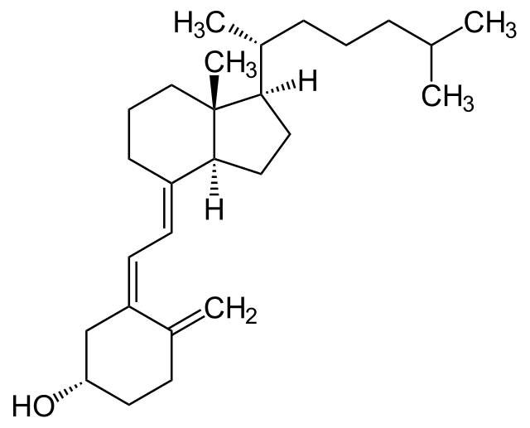

**FiGure 2.1 –** Structure chimique de la vitamine D3 ou cholécalciférol. Source : Wikipédia

* 1. **Métabolisme**

La vitamine D provient initialement d’un composé métaboliquement inactif qui doit être trans- formé en plusieurs métabolites actifs dans le foie et les reins. La vitamine D3 peut être obtenue à partir de compléments et d’apports alimentaires, mais est principalement obtenue par synthèse endo- gène de l’organisme. Initialement, le 7-déhydrocholestérol (7-DHC), un dérivé du cholestérol situé dans la peau, se transforme en vitamine D3 (cholécalciférol) sous l’action des ondes ultraviolettes provenant du soleil (Bikle 2014).

La vitamine D3 doit ensuite être métabolisée dans le foie pour obtenir la forme active qui permettra d’exercer ses effets à travers le récepteur de la vitamine D (VDR). Pour cela, elle est transportée à travers le sang par la protéine de liaison de la vitamine D (DBP), appartenant à la famille des albu- mines (Christakos et al. 2010 ; Chun 2012). La DBP peut également lier les autres formes de vitamine D, telles que la vitamine D2 (ergocalciférol), vitamine D3, ou les métabolites du cholécalciférol, 25- hydroxycholécalciferol et 1,25-dihydroxycholécalciférol.

Par la suite, la vitamine D3 est métabolisée en 25-hydroxycholécalciferol (25(OH)D3), aussi appe- lée calcidiol, par une des enzymes cytochrome P450 vitamine D 25-hydroxylases (telles que CYP2R1, CYP2D11, CYP2D25) dans le foie, qui est la forme majoritaire circulante dans l’organisme (Norman 2008 ; Christakos et al. 2010). Ultérieurement, cette forme est transportée par la DBP dans le rein, est filtrée par le glomérule et se retrouve hydroxylée à nouveau dans le tube proximal du rein par la CYP27B1 (25(OH) vitamin D3 1α-hydroxylase) pour donner la 1,25-dihydroxycholécalciférol (1,25(OH)2D3) ou calcitriol, nommée ainsi puisqu’elle possède trois groupes hydroxyles. Le calci- triol représente la forme active de la vitamine D, responsable de la majorité de ses effets, en se liant

au VDR contenu dans divers tissus (Norman 2008 ; Dankers et al. 2017).

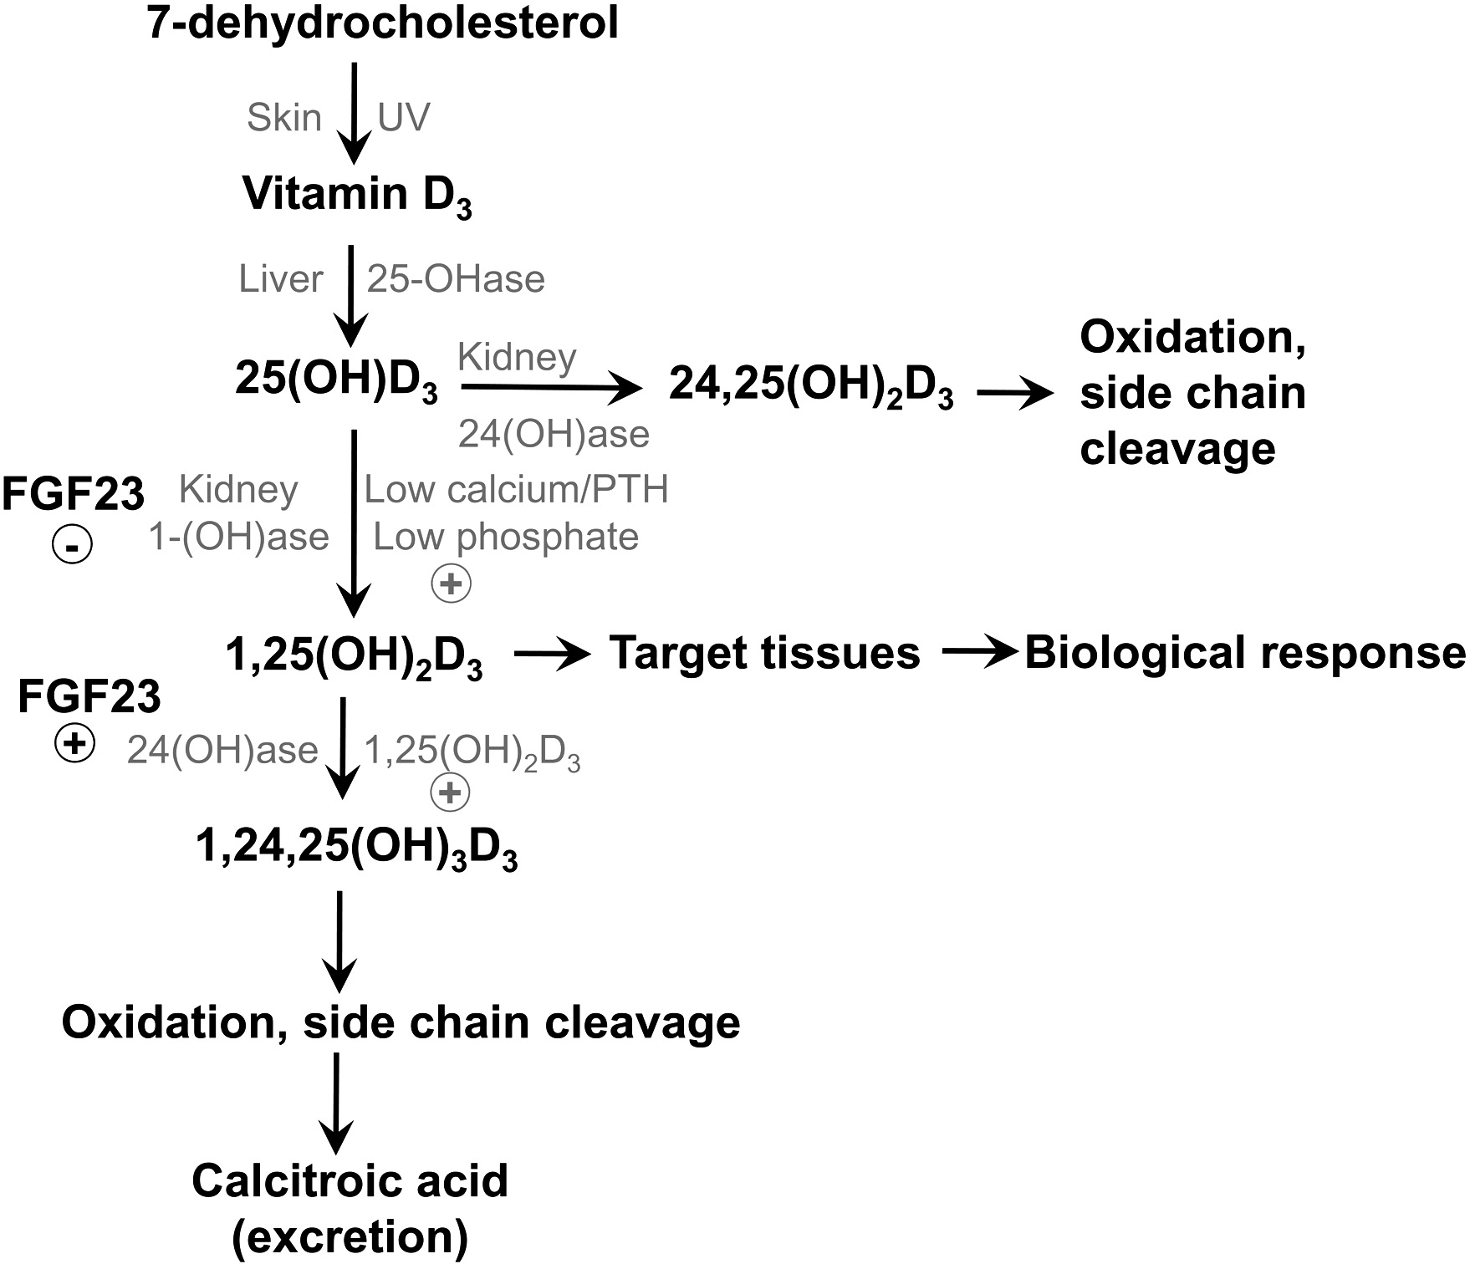Dernièrement, le catabolisme de la vitamine D se produit par une hydroxylation par la 24-hydroxylase ou CYP24A1, une enzyme P450 mitochrondriale, donnant le métabolite 1,24,25(OH)3D3 ou l’acide calcitroïque. Cette enzyme peut également hydroxyler le calcidiol pour donner de la 24,25(OH)3D3. Ces réactions permettent de diminuer la quantité de calcidiol et calcitriol disponible dans le sang ; la 24-hydroxylase sert à jouer un rôle de catabolisme de la vitamine D (Norman 2008) **(Figure** **2.2****)**. La quantité de calcitriol est donc déterminée par un équilibre entre les enzymes CYP27B1 et CYP24A1 (Dankers et al. 2017).

**FiGure 2.2 –** Métabolisme de la vitamine D. Norman (2008)

Le calcitriol est régulé par deux facteurs, l’hormone parathyroïde (PTH) et l’hormone de croissance fibroblastique 23 (FGF23). La FGF23, induite par la haute concentration de calcitriol et une faible concentration de phosphate dans le sang, favorise l’induction de la CYP24A1 qui est l’enzyme de catabolisme du calcidiol, tandis que la PTH, induite par une faible concentration de calcium et inhibée par une forte concentration de calcitriol, va induire la CYP24A1 et donc contribuer au catabolisme du calcitriol **(Figure** 2.3) (Dankers et al. 2017 ; Christakos et al. 2010).

* 1. **Place de l’ergostérol**

L’ergostérol ou vitamine D2 est une autre forme de vitamine D. Les deux formes de vitamine sont perçues comme interchangeable, cependant la vitamine D3 est considérée plus intéressante en terme

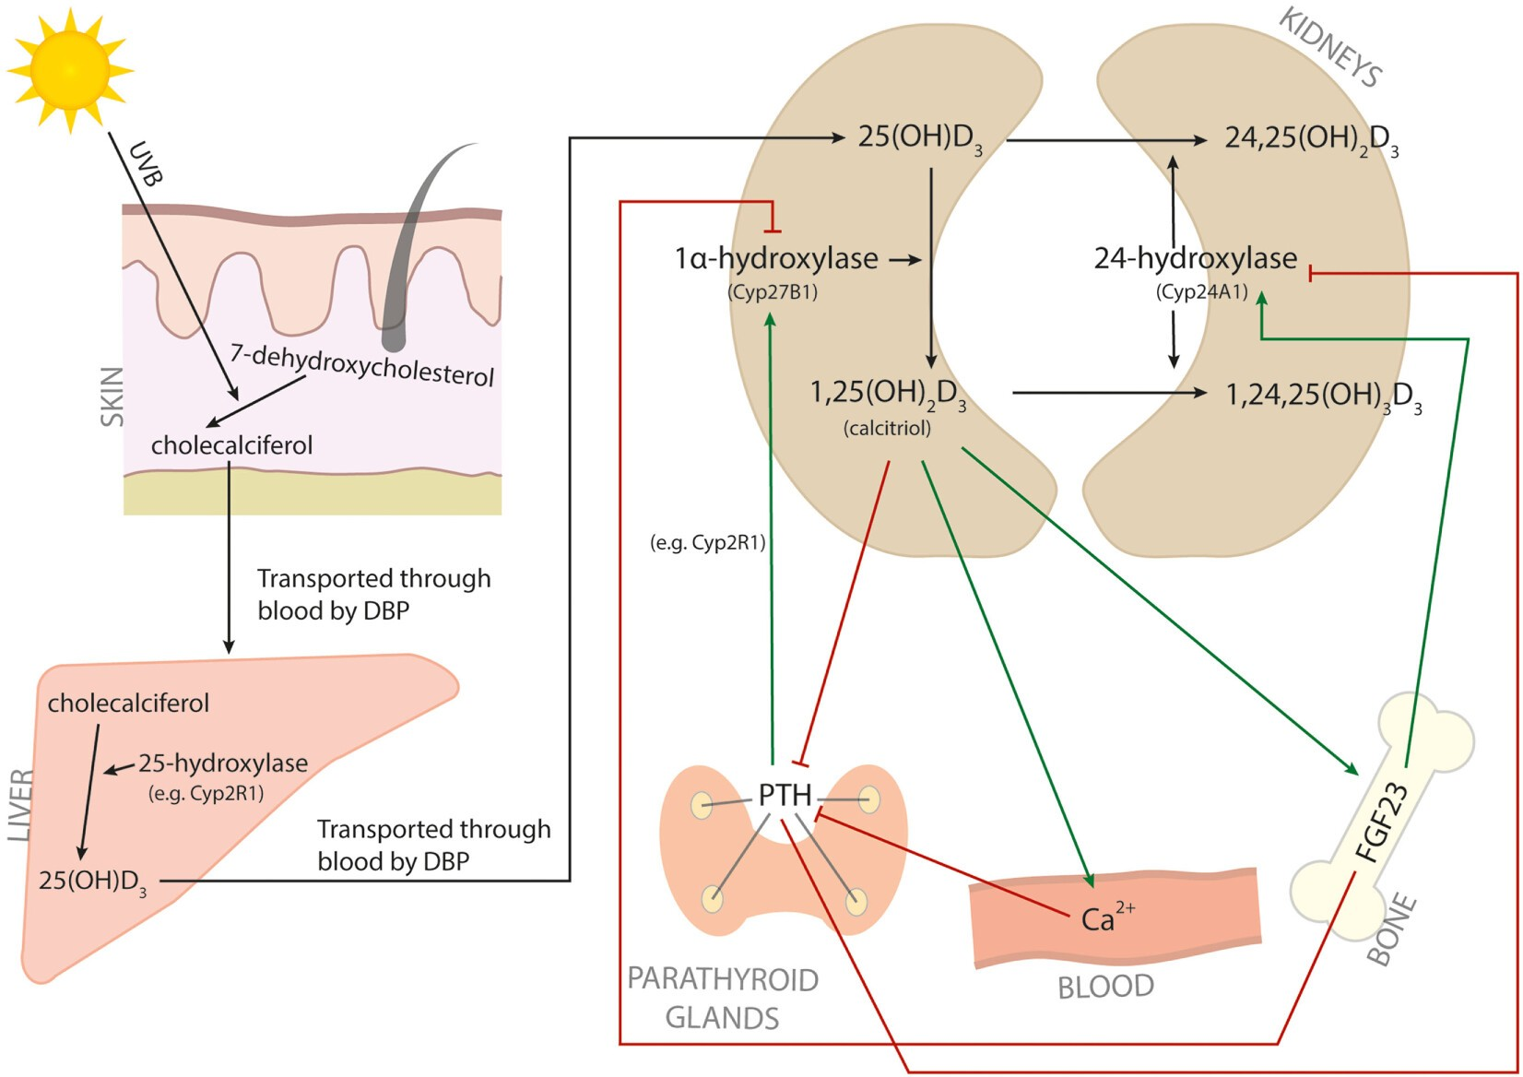

**FiGure 2.3 – Métabolisme et régulation de la vitamine D.** Le métabolisme de la vitamine D débute lorsque le 7-déhydrocholestérol contenu dans la peau, est transformé par les rayons ultraviolets provenant du soleil en cholécalciférol. Le cholécalciférol ou vitamine D3 est ensuite transporté par la pro- téine de liaison à la vitamine D, et est métabolisé dans le foie par des enzymes 25-hydroxylases telles que le CYP2R1 en calcidiol ou 25(OH)D3. L’autre étape de du métabolisme se situe dans le rein, où après transport du calcidiol, celui-ci se retrouve métabolisé en calcitriol ou 1,25(OH)2D3 par le CYP27B1. Le calcitriol augmente la concentration de l’hormone de croissance fibroblas- tique 23 (FGF23) et l’absorbtion du calcium et diminue la concentration de l’hormone parathy- roïde (PTH), tandis que ceux-ci exercent un rétrocontrôle négatif sur la concentration de calci- triol, en inhibant directement ou indirectement la 1-hydroxylase, ce qui va diminuer la formation de calcitriol. Dankers et al. 2017

de traitement, car son utilisation est plus effiace que la vitamine D2 afin d’élever la concentration de calcidiol et donc pour traiter les carences. En effet, la vitamine D2, étant de nature végatale ou fongique, possède une structure très similaire mais différente de la vitamine D3. De ce fait, elle pos- sède une pharmacocinétique différente, où l’étape de métabolisation est fonctionnellement différente entre la vitamine D2 et vitamine D3. Ainsi, lors de l’étape du catabolisme des métabolites de la vita- mine D2, la 24-hydroxylation du 25(OH)D2 et du 1,25(OH)D2 dans le rein conduit aux métabolites 24,25(OH)D2 et 1,24,25(OH)D2 respectivement. La formation de 1,24,25(OH)D2 conduit à sa désac- tivation, contrairement à son analogue 1,24,25(OH)D3 qui nécessite une oxydation supplémentaire afin d’être désactivée, et possède entre autre une affinité au VDR (jusqu’à 40% plus que 1,25(OH)D3). De plus, la 24-hydroxylation peut se également se conduire dans le foie, conduisant à la formation de 24(OH)D2. Le métabolite en résultant, la 1,24(OH)D2, est moins affin pour le VDR comparé à son analogue D3. En revanche, la vitamine D3 ne se subit pas cette première 24-hydroxylation et donc ne conduit pas à un métabolite qui diminuerait son affinité au VDR (Houghton et Vieth 2006).

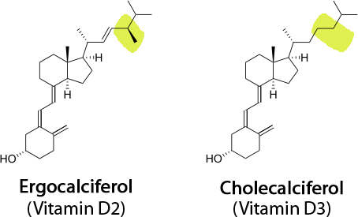

**FiGure 2.4 – Comparaison de la structure de l’ergocalciférol par rapport au cholécalciférol.** La structure de l’ergocalciférol comprend une double liaison et un groupement méthyl (CH3) supplémentaire par rapport au cholécalciférol. Cela implique une voie de métabolisation différente, notamment une voie d’élimination plus rapide, et donc une diminution de la concentration en métabolite biologiquement actif issue de l’ergocalciférol. Houghton et Vieth 2006

Ainsi, cette différence de structure cause une différence dans l’évolution de la concentration de 25(OH)D. Une expérience consistant en une administration d’une dose de 50 000 UI pour les deux

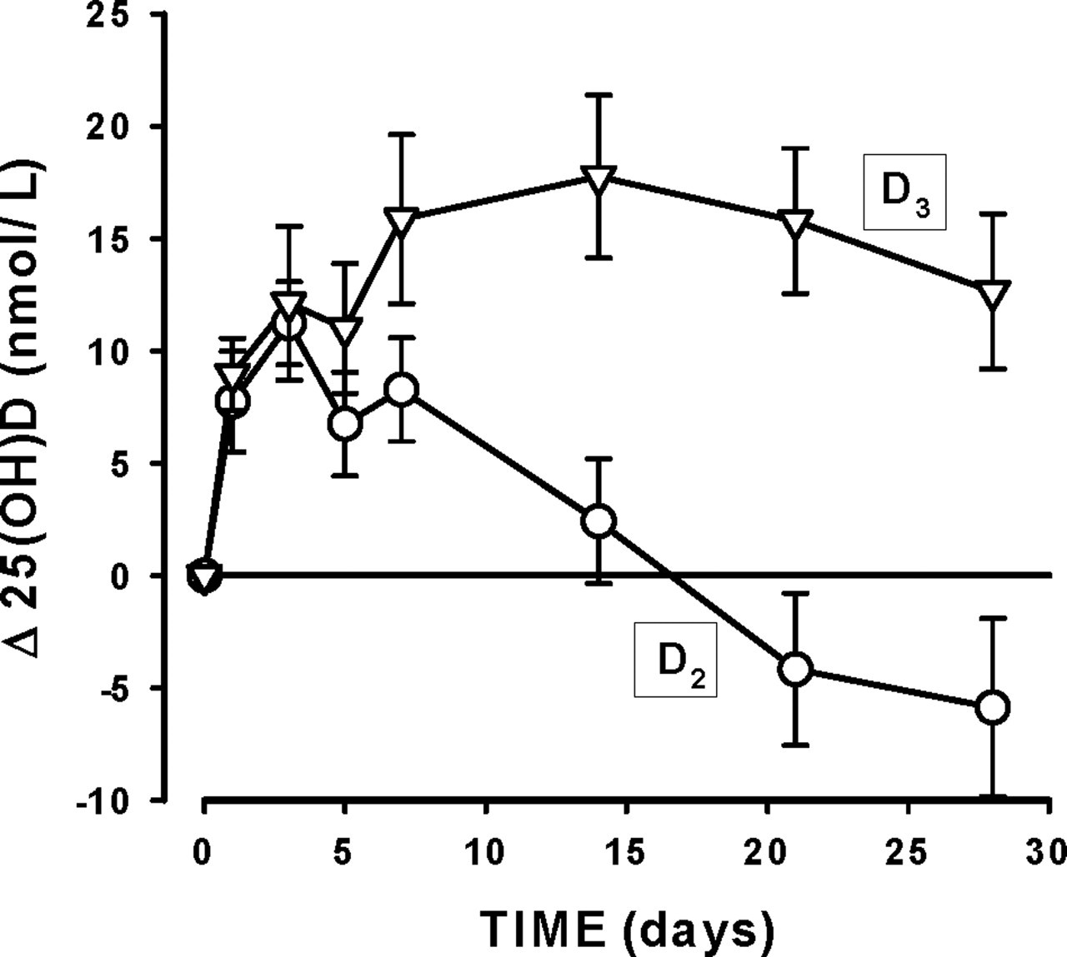types de vitamine D permet de comparer l’évolution des concentrations respectives en 25(OH)D **(Fi- gure** **2.5****)**. La vitamine D2 est inférieure à la vitamine D3 concernant le maintien d’une concentration adéquate de 25(OH)D, puisqu’elle s’élimine beaucoup plus rapidement, malgré une phase d’absorp- tion identique les trois premiers jours. On observe ainsi qu’au jour 14, la concentration de 25(OH)D obtenue par ergostérol est redevenue identique à celle au jour 1, tandis que celle obtenue par vitamine D3 continue de croître (Armas, Hollis et Heaney 2004).

**FiGure 2.5 –** Evolution de la concentration en 25(OH)D après administration d’une dose de 50 000 UI de vitamine D2 ou D3 chez 10 patients. Armas, Hollis et Heaney (2004)

Ainsi, la vitamine D3 est généralement capable d’augmenter la concentration en 25(OH)D environ deux fois plus qu’avec la vitamine D2, comme le montre Trang et al. (1998) lors d’une comparaison avec une dose unique de 4000 UI. Une comparaison de l’aire sous la courbe entre les deux formes montre un potentiel 3 fois plus important chez la vitamine D3 (Armas, Hollis et Heaney 2004).

L’ergocalciférol continue d’être généralement encore utilisée en tant que supplément aux Etats- Unis (Houghton et Vieth 2006). Cependant, cette forme de traitement reste moins efficace voire est insuffisante pour corriger les déficiences en vitamine D comparé au cholécalciférol, comme le montre certains essais cliniques (Boyle et al. 2005).

Le cholécalciférol étant une forme de vitamine D possédant une meilleure capacité à augmenter la concentration de vitamine D au long terme, elle devrait être privilégiée lors de supplémentations. Pour ces raisons, nous ne discuterons seulement que de la vitamine D3 lorsque nous examinerons l’usage et le potentiel thérapeutique de la vitamine D.

* 1. **Propriétés**
     1. **Propriétés classiques osseuses**

La vitamine D a été identifiée pour la première fois comme un nutriment essentiel au début du XXe siècle, lorsque Mellanby propose en 1921 que l’huile de foie de morue pouvait prévenir les cas de rachitismes dont les causes étaient inexpliquées, le rachitisme étant une maladie caractérisée par le ramollissement et l’affaiblissement des os (Mavrotas 2021). La même année, Hess et Unger ont rapporté que l’exposition des enfants à la lumière du soleil était un traitement efficace efficace contre le rachitisme. (Holick 2015) L’importance de la vitamine D s’est accrue puisque les scientifiques ont découvert son rôle crucial dans le métabolisme du calcium et du phosphore. Depuis lors, de nombreuses études ont été menées pour étudier le rôle de la vitamine D dans la santé des os, et il est désormais largement admis que la vitamine D joue un rôle essentiel dans le maintien de la santé des os et des dents. Une carence en vitamine D est associée à un risque accru d’ostéomalacie (une affection qui entraîne une diminution de la masse osseuse) et d’ostéoporose (une affection caractérisée par des os fragiles et cassants).

De nos jours, l’action de la vitamine D est reconnu comme étant médiée par la liaison de son méta- bolite actif, le calcitriol, au récepteur VDR (Norman 2008 ; Dankers et al. 2017). La vitamine D joue notamment un rôle dans l’homéostasie du calcium. Le métabolisme du calcium passe par l’absorption du calcium dans l’intestin, et sa réabsorption dans le foie. Le calcium est absorbé grâce à des transpor- teurs transcellulaires (actifs) et paracellulaires (passifs), grâce au signalement du calcitriol. Celui-ci est considéré comme le principal facteur régulateur de l’absorption intestinal de calcium. Lorsque les flux de calciums sont insuffisants afin de maintenir l’équilibre calcique, les os peuvent constituer un réservoir de calcium temporaire. La réabsorption du calcium par le rein passe par l’action du calci- triol sur le VDR qui à une stimulation de la réabsorption du calcium dans le tubule contourné distal du rein (Carmeliet, Dermauw et Bouillon 2015).

De plus, la liaison du calcitriol sur le VDR situé dans les ostéoprogéniteurs entraîne une augmenta- tion de l’absorption de calcium dans les os (diminution de RANKL, facteur de transcription activant

les ostéoclastes, et augmentation de LRP5) (Carmeliet, Dermauw et Bouillon 2015). Lorsque la cal- cémie est basse, l’augmentation de PTH conduit à une augmentation de RANKL ce qui favorise la résorption des os par les ostéoclastes afin d’obtenir du calcium.

* + 1. **Propriétés extra-osseuses**

La découverte des propriétés extra-osseuses de la vitamine D n’a pu commencer que grâce au clo- nage du récepteur VDR en 1987. Par la suite, son identification dans la majorité des tissus et popu- lations cellulaires a augmenté l’intérêt scientifique et le nombre d’études fondamentales et cliniques autour du rôle pléiotropique de la vitamine D (Rosen et al. 2012). La présence du VDR est ubiquitaire, cependant certaines cellules ou tissus possèdent une expression faible de VDR tels que les globules rouges, les muscles striés matures, et certaines cellules hautement différenciés du cerveau tel que les cellules de Purkinje du cervelet (Bouillon et al. 2008).

L’intérêt est ainsi renouvelé pour la vitamine D, en particulier dans le cancer, les maladies car- diovasculaires (obésité et diabète de type 2, métabolisme du glucose) et les maladies auto-immunes (diabète de type 1, sclérose en plaques, troubles thyroïdiens auto-immuns) (Dankers et al. 2017 ; Caprio et al. 2017) (Figure 2.6).

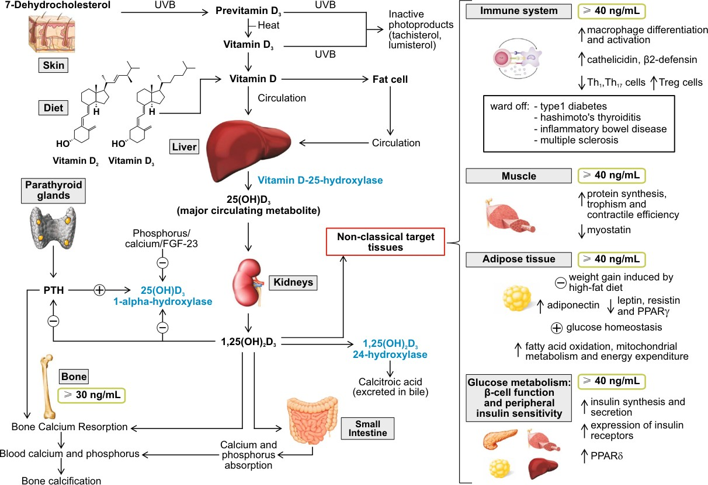

**FiGure 2.6 – Effets classiques et extra-squelettiques de la vitamine D.** Caprio et al. (2017)

La vitamine D exerce en plus de son action endocrine classique, médiée par le rein, une action locale autocrine, paracrine de la vitamine D sur le VDR, par le biais d’une expression locale de CYP27B1 des cellules concernées (Carmeliet, Dermauw et Bouillon 2015 ; Cannell et Hollis 2008).

Cependant les bénéfices extra-squelettiques associés à la vitamine D ne serait visible que lorsque la concentration de vitamine D serait supérieure au seuil de 40 ng/mL, et plus précisément, de cal- cidiol, puisque c’est le marqueur actuel utilisé pour mesurer la concentration de vitamine D dans le sang (Caprio et al. 2017), ce qui nécessite une dose journalière nettement supérieure que celle recommandée habituellement.

* 1. **Dose**
     1. **Unités**

La mesure de la dose de la vitamine D peut se faire en plusieurs unités. Classiquement, la vitamine D se mesure en UI (Unité Internationale). La concentration de vitamine D est définie en ng/mL ou nmol/L. Pour passer de ng/mL en nmol/L, il suffit de multiplier par 2.5 (Pramyothin et Holick 2012). Ainsi, 30 ng/mL correspond à 75 nmol/L. De plus, la vitamine D peut également être exprimée en masse lors de prises de comprimés. De ce fait, 1𝑔 = 40𝑈𝐼 ou 1𝑈 𝐼 = 0.025𝑔. Il faudrait donc par exemple 100 µg de cholécalciférol pour avoir une équivalence de 4000 UI.

— *Il serait peut-être intéressant de faire un tableau pour montrer les conversions et quels sont les chiffres pour certains seuils intéressants (recommandation de IOM de 600 UI/j, dose de 4000 UI, seuil de 30 ng/mL recommandé par IOM, seuil de 40 ng/mL…)*

Cependant la FDA (Food and Drugs Administration) a décidé depuis Janvier 2021 de passer à une dose écrite en microgramme, ce qui oblige les fabricants à montrer l’information en microgramme, bien que la dénomination en UI reste possible en parallèle. ([Federal Register / Vol. 81, No. 103 /](https://www.govinfo.gov/content/pkg/FR-2016-05-27/pdf/2016-11867.pdf) [Friday, May 27, 2016](https://www.govinfo.gov/content/pkg/FR-2016-05-27/pdf/2016-11867.pdf)) **[Je ne sais pas comment citer ce document.]**

Une comparaison de la dose de vitamine D pour 1000 UI par jour, ou l’équivalent de la dose en semaine ou en mois dans un essai clinique chez des patients (âge moyen de 53 ans ; taux de base moyen de 25(OH)D de ~13 ng/mL) montre qu’une supplémentation en cholécalciférol augmente la concentration de celle-ci de 1.3 ng/100 UI (Bouillon 2017). Cependant, la cinétique de la 25(OH)D n’est pas linéaire, et plus la concentration de vitamine D est élevée, et plus la dose doit être plus élevée afin d’augmenter la concentration en 25(OH)D. En effet, les courbes de régression calculées par Veugelers et Ekwaru (2014) et Heaney et al. (2015) montrent plutôt la forme d’une courbe loga-

rithmique ou polynomiale (Figure 2.8).

* + 1. **Dose recommandée journalière**

Actuellement, Institute of Medicine (IOM), une organisation privée à but non lucratif, est res- ponsable des recommandations issues par la Food and Drugs Administration (FDA), l’équivalent de l’Agence Nationale de Sécurité des Médicaments (ANSM) en France. L’apport journalier recom- mandé (AJR) pour la vitamine D est de 600 UI par jour pour les personnes âgées de 1 à 70 ans, pour les enfants, hommes, femmes et reste la même durant la période de grossesse et d’allaitement (Institute of Medicine 2011, pp. 9). L’AJR est augmentée à 800 UI/jour chez les personnes de plus de 70 ans en raison de la plus grande variance des données disponibles concernant cette catégorie d’âge. Le taux sérique de 25(OH)D est l’indicateur établi pour évaluer le statut en vitamine D et un taux de 20 ng/mL ou plus est considéré par l’IOM comme étant le minimum adéquat chez 97,5 % des personnes en bonne santé. Ce taux de 20 ng/mL a été démontré comme étant bénéfique pour la santé

osseuse et pour la prévention des maladies et des blessures.

Actuellement, la société d’endocrinologie recommande chez l’adulte (19 - 50 ans) 600 UI/j pour maximiser la santé osseuse et le fonctionnement musculaire, admettant cependant que les bénéfices extra-squelettiques associé à cette dose leur est inconnu. De plus, pour des patients carencés, ils sug- gèrent qu’une plus forte dose de 1500 UI/j à 2000 UI/j serait nécessaire pour maintenir constamment une concentration supérieure à 30 ng/mL (Holick et al. 2011).

Un autre acteur français, l’ANSES, stipule que les recommandations journalières de cholécalciférol sont de 15 µg par jour soit l’équivalent d’une dose de 600 UI/j, s’appuyant sur les recommandations de l’Autorité européenne de sécurité des aliments) (ANSES 2022)

D’après Carmeliet, Dermauw et Bouillon (2015) les recommandations en 2015 sont de 400-800 UI/j. Cependant une dose plus élevée pourrait être bénéfique concernant les effets extra-osseux, en fonction des résultats d’un large essai clinique d’ici 2018-2020. **Je ne trouve pas l’essai clinique en question afin de pouvoir commenter ce sujet.**

* + 1. **Réévaluation de la dose recommandée journalière**

Une récente méta-analyse de Garland et al. (2014) a examiné la relation entre le taux sérique de 25(OH)D et la mortalité toutes causes confondues, ajustée à l’âge. Malgré la grande hétérogénéité des études, ce qui rend l’analyse conservative, les auteurs ont trouvé une forte association inverse entre la mortalité toutes causes confondues et le taux sérique de 25(OH)D, où le hazard ratio pour

la catégorie de concentration la plus basse (0 - 9 ng/mL) est de 1.9, et décroit jusqu’à atteindre 1.0 pour une concentration de 40 ng/mL et reste stable pour une concentration supérieure à 40 ng/mL. Cette étude montre selon Garland et al. (2014) et Papadimitriou (2017) que des niveaux inférieurs à 20 ng/mL seraient trop bas pour une bonne santé de la population et que le niveau de 30 ng/mL suggéré par l’IOM ne serait pas idéal, et qu’il serait préférable. De plus, selon Papadimitriou (2017), l’étude montre que la courbe de mortalité en forme de U concernant la vitamine D n’est pas vérifiée, puisque l’analyse montre que le hazard ratio reste stable à partir de concentrations supérieures à 40 ng/mL, comprenant des mesures allant de catégories de 40 ng/mL à >70 ng/mL (Figure 2.7).

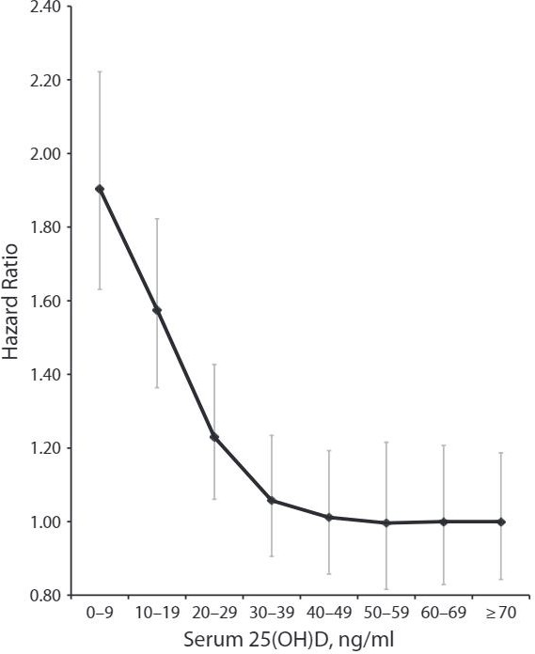

**FiGure 2.7 –** Hazard ratio globaux de mortalité ajustés en fonction de l’âge, dans 32 études sur l’association entre le taux sérique de 25-hydroxyvitamine D et la mortalité toutes causes confondues : 1966- 2013. 25(OH)D = 25-hydroxyvitamine D. Garland et al. (2014)

De plus, Veugelers et Ekwaru (2014) ont réanalysé les données utilisées par l’IOM lors de la déter- mination du seuil adéquat de vitamine D, et ont trouvé que l’IOM avait sous-estimé les concentrations nécessaires pour atteindre leurs recommandations. Ainsi, la courbe de régression réévaluée révèle que 600 UI/j de cholécalciférol permettrait d’obtenir pour 97.5% de la population, une concentration en moyenne supérieure à 10.72 ng/mL (valeurs converties de nmol/mL), bien en deçà des 20 ng/mL recommandé par l’IOM, et qu’il faudrait en réalité, avec les données utilisées par l’IOM, une dose

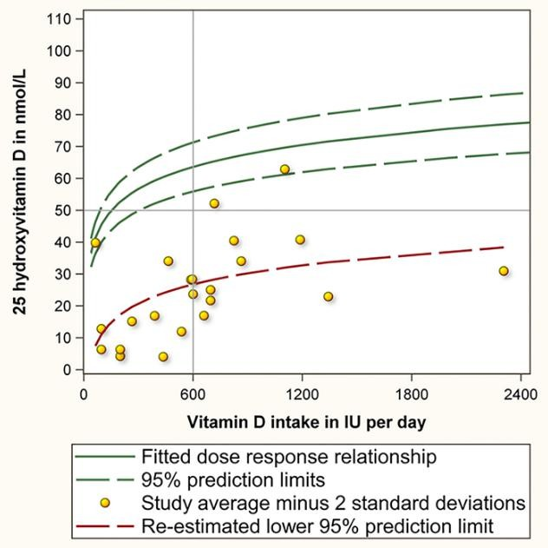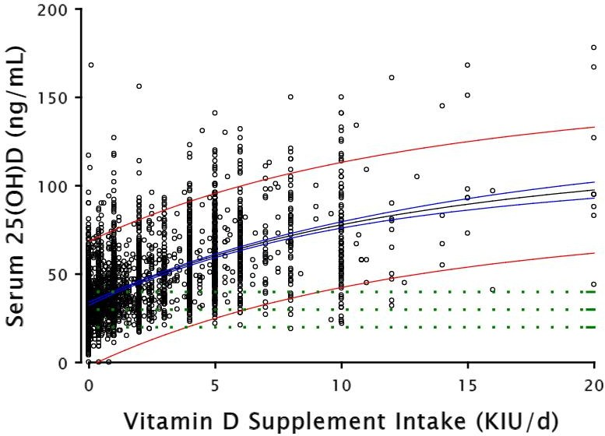minimale de 8895 UI/j pour atteindre des valeurs de 20 ng/mL ou plus. Les auteurs notent que cette dose est nettement supérieure à la dose journalière recommandée par l’IOM et bien supérieure à la limite supérieure de 4000 UI fixée par l’IOM (Figure 2.8). Cette analyse est confirmée par Heaney et al. (2015) qui effectue des calculs similaires sur des données de patient différente venant de la base de donnée GrassrootsHealth, où il existe des données concernant des prises de cholécalciférol allant jusqu’à 10 000 UI/j, contrairement aux données prises par l’IOM où il existe une incertitude puisque les prises n’allaient jusqu’à 2400 UI/j. Ainsi, l’analyse de Heaney et al. (2015), rapporte qu’une concentration minimale de 3875 ng/mL serait nécessaire pour obtenir 20 ng/mL (Figure 2.9). Les auteurs montrent également qu’il existe au préalable un AJR de 3000 UI issu de la nourriture et du soleil qui s’ajoute en plus de ce seuil, déterminé via la régression linéaire ce qui constituerait un AJR de 7000 UI/j, ce qui se rapproche des conclusions de Veugelers et Ekwaru (2014).

**FiGure 2.8 –** Relation dose-réponse entre

l’apport en vitamine D et le taux sérique de 25 hy- droxyvitamine D. Veugelers et Ekwaru (2014)

**FiGure 2.9 –** Concentration 25(OH)D en fonction de la prise de suppléments de vitamine D. Heaney et al. (2015)

Cannell et Hollis (2008) proposent une dose idéale de vitamine D basée sur un raisonnement lié à l’optimisation des bénéfices métaboliques apportées par la vitamine D. En effet, une concentration idéale de 34 ng/mL pour optimiser l’absorption intestinale calcique serait moindre que celle pour optimiser les performances neuromusculaires (38 ng/mL). De plus, une concentration naturelle de vitamine D produite par l’exposition au soleil de 30 hommes passant du temps à travailler à l’extérieur pendant l’été serait autour de 50 ng/mL, mais Cannell note que plus de 50% de ces hommes reviennent à un niveau inférieur à 30 ng/mL d’ici la fin de l’été, ce qui indiquerait que le soleil ne peut maintenir un niveau adéquat de vitamine D.

Hollis (2005) raisonne que la définition du niveau “normal” de la vitamine D est discutable et qu’il pourrait reposer sur la concentration de 25(OH)D chez les sujets sains qui travaillent en dehors, sous l’exposition du soleil, sans trop de vêtements ou sans crème solaire. Le corps humain ayant évolué dans un environnement avec une exposition abondante au soleil, le taux normal de vitamine D devrait être celui obtenu dans ces conditions. Ainsi, une étude à Puerto Rico rapporte que la concentration de 25(OH)D varie entre 54 et 90 ng/mL, une concentration qui ne serait donc pas toxique **[Pas de référence trouvée pour : Haddock 1982 25(OH)D serum levels in the normal Puerto Rican population and in subjects with tropical sprue and parathyroid disease. Puerto Rico Health Science]**.

Un autre raisonnement reposant sur la pharmacocinétique de la vitamine D est proposé par Cannell et Hollis (2008). En effet, le cholécalciférol (premier substrat des enzymes métabolisant la vitamine D) est immédiatement consommé et métabolisé en calcidiol et calcitriol par les enzymes, ce qui rend le cholécalciférol indétectable dans le sang, indiquant que toutes les molécules de vitamine D sont utilisées dans des réactions métaboliques. Hollis et al. (2007) ont étudié la cinétique des réactions enzymatiques concernant la vitamine D, et ont déterminé que la vitesse maximale pour laquelle la réaction enzymatique de la 25-hydroxylase arrive à saturation est lorsque le calcidiol arrive à 40 ng/mL. Le substrat initial (cholécalciférol) est donc alors détectable dans le sang au-delà de cette concentration, et la réaction enzymatique devient alors saturable et régulée, comme il s’agit les autres systèmes hormonaux stéroïques (Cannell et Hollis 2008). Hollis et al. (2007) suppose ainsi que les

humains fonctionnent à un niveau en-deçà de la Vmax de la 25-hydroxylase à cause d’une déficience de son substrat, le cholécalciférol, et que le niveau “normal” de vitamine D serait donc atteint lorsque le système ne devient donc pas limité par la quantité de substrat mais par ses propres régulations.

* 1. **Utilisation thérapeutique**

La vitamine D est surtout utilisée en thérapie afin de prévenir les carences. Elle permet de préve- nir du rachitisme chez les enfants et de l’ostéoporose chez les adultes et surtout chez les personnes âgées. De plus, le calcitriol, forme active de la vitamine D, est utilisé pour traiter des maladies mé- taboliques liées à la thyroïde, telle que les hypoparathyroïdies, les ostéodystrophies rénales, les os- téomalacies vitaminorésistantes, les pseudohypoparathyroïdies et les rachitismes vitaminorésistants (VIDAL 2013).

* 1. **Toxicité**
     1. **Seuil de toxicité actuel**

L’hypercalcémie est une toxicité fréquemment mentionnée comme étant dangereuse pour des doses de vitamine D3 supérieures à 4000 UI/j pour des adultes avec une limite supérieure de sécurité de la concentration de vitamine D3 de 50 ng/mL (125 nmol/L) selon **iom!** (**iom!**) l’Institut de Médecine (IOM) (Institute of Medicine 2011, pp. 9-10 ; Holick et al. 2011). En revanche, la Société d’Endrocri- nologie recommande une marge de sécurité de 100 ng/mL (250 nmol/L) afin d’éviter l’hypercalcémie (Holick et al. 2011), en rapportant que la majorité des études sur la vitamine D suggèrent que le taux de vitamine D nécessite d’être supérieur à 150 ng/mL avant de considérer une éventuelle toxicité.

La toxicité de la vitamine D se manifeste par une hypercalcémie et hypercalciurie, accompagnée par une activité très faible de PTH (Marcinowska-Suchowierska et al. 2018), observée par un ap- port exogène de vitamine D, dépassant le seuil suggéré par Holick et al. (2011) de 150 ng/mL. Les symptômes associés à une hypervitaminose D peuvent se manifester par des maux de tête, nausées, vomissements, une perte de poids, ou une fatigue intense.

La toxicité de la vitamine D est considérée comme rare mais dangereuse (Marcinowska- Suchowierska et al. 2018 ; Holick 2015).

La toxicité de la vitamine D est donc souvent due à un apport exogène, puisque les apports en- dogènes ne permettent pas une concentration de vitamine D aussi élevé. Cependant, il existe une toxicité endogène rapportée dans la littérature à partir d’une production excessive de 25(OH)D et de 1,25(OH)2D dans des troubles congénitaux, tels que le syndrome de Williams-Beuren, qui s’accom- pagne d’une déficience en 24-hydroxylase, et donc ne permet pas la métabolisation de 25(OH)D3 and 1,25(OH)2D3 en métabolites inactifs (Marcinowska-Suchowierska et al. 2018 ; Holick 2015). Ce syndrome cause ainsi une hypercalcémie, néphrolithiase, et néphrocalcinose (Azer et al. 2021).

La toxicité de la vitamine D endogène peut également survenir lors de troubles de formation de granulomes et dans les lymphomes, ainsi dans l’hypercalcémie idiopathique infantile, qui serait selon Holick (2015), un syndrome de Williams-Beuren non reconnu dans les années 1950s.

L’ANSM a publié un avis sur le bon usage de la vitamine D, suite à des cas rapportés de surdosage de vitamine D entraînant une hypercalcémie, parfois accompagnée de lithiase et néphrocalcinose chez les enfants et nourrissons, après avoir pris une dose plus de deux fois supérieure à la dose recommandée (400 UI par jour de 0 à 18 ans chez l’enfant en bonne santé sans facteur de risque, 800 UI par jour de 0 à 18 ans chez l’enfant présentant un facteur de risque) pendant plusieurs semaines, et

deux cas d’intoxication sévère à la vitamine D après avoir pris un complément alimentaire acheté sur internet contenant une dose de 10 000 UI par goutte. Il est notable de constater que ces cas surviennent suite à une très grande dose de vitamine D par kg chez les nourrissons et enfant, dont la dose devrait différer chez l’adulte (ANSM 2021).

* + 1. **Réévaluation du seuil de toxicité**

Le protocole Coimbra au Brésil utilise des doses de vitamine D nettement supérieurs aux doses attendues les recommandations, pour traiter des patients ayant des pathologies autoimmunes de la peau, telles que le psoriasis ou vitiligo. Amon et al. (2022) ont effectué une étude sur la sécurité du protocole pour répondre aux préoccupations autour du risque d’hypercalcémie et de problèmes rénaux. Les patients prennent en moyenne 35,291 ± 21,791 UI par jour, et peuvent même aller jusqu’à 300 000 UI par jour pour certaines pathologies. Pour la sclérose en plaque le protocole recommande jusqu’à 1000 UI/kg/j, avec jusque là pas d’effets indésirables avec plusieurs mois de traitements Lemke et al. (2021). Il existe un cas rapporté où un patient de 38 ans était en hypercalcémie avec une concentration de 3,0 mmol/L, après 7 mois de traitement 100 000 UI de vitamine D par jour. Les auteurs supposent que le patient possédait un gène causant des doses élevées de PTH et donc une hyperthyroïdie, ce qui serait la cause du cas clinique observé. Lemke et al. (2021) concluent que les cas de toxicité de vitamine D sont ainsi rares, mais que dans le cadre de leur protocole, un dépistage d’une hyperthyroïdie et une surveillance endocrinologique serait nécessaire.

Similairement, une étude clinique réalisée sur des patients atteints de cancer utilise des doses de 10 000 UI de vitamine D~3~ sans observer d’effets indésirables (Amir et al. 2009).

Une étude rétrospective conduite sur 20 308 patients dans une période de 10 ans de suivi a été réalisée dans le but de déterminer l’incidence de l’hypercalcémie, principale toxicité considérée de la vitamine D. Dudenkov et al. (2015) examinent les patients ayant plus de 50 ng/mL et l’incidence des cas d’hypercalcémies associés à des évènements cliniques. Les auteurs concluent que malgré que l’incidence de patients ayant un taux supérieur à 50 ng/mL ait augmenté, l’incidence de cas de toxicité clinique aiguë de vitamine D reste la même.

Puisque d’autres effets bénéfiques semblent apparaître lorsque la dose de vitamine D est supérieure à la dose recommandée (600-800 UI/j), l’équipe de Hathcock et al. (2007) a cherché à identifier la NOAEL (Non Observed Adversed Effect Level), seuil pour laquelle aucun effet indésirable n’est observé. Sur la base de deux études cliniques robustes, les auteurs ont considéré qu’une dose de 10 000 UI par jour, correspondant à 100 ng/mL serait adéquate pour définir la NOAEL, associant une

augmentation de la vitamine D sans pour autant observer un changement anormal de la calcémie. Au- cun effet indésirable n’a été observé dans les essais cliniques utilisant une dose inférieure à ce seuil. Les auteurs notent que les cas de toxicité rapportés à la vitamine D surviennent pour des concentra- tions de vitamine D, allant à des doses supérieures à 280 ng/mL jusqu’à 640 ng/mL. De plus, les auteurs ont identifié une LOAEL (Lowest Observed Adversed Effect Level), seuil pour laquelle des effets indésirables sont observés, sur la base d’une étude nécessitant 77 000 UI/j, ce qui correspond à 240 ng/mL, une dose entraînant l’hypercalcémie. Les auteurs notent également que les patients utilisés dans l’étude ont une sensibilité accrue à la vitamine D, et donc que le seuil identifié est donc conservatif, et augmente l’assurance du seuil NOAEL et LOAEL.

Les origines de la dose si basse en vitamine D viennent d’une succession d’évènement débutant vers la fin du 19ème début 20ème. Ainsi, plus de 80% des enfants possédaient des déformations asso- ciés au rachitisme ainsi qu’un retard de la croissance osseuse et des difformités osseuses en Europe et sur la côte Est des Etats-Unis. En 1921, Hess et Unger rapportent que l’exposition au soleil gué- rissent les enfants du rachitisme, ce qui a entraîné la fortification du lait en vitamine D2 (produite à partir de l’ergostérol végétal) et d’autres aliments tels que du pain, des boissons gazeuses, de la bière, de la crème anglaise et même des hot-dogs. Vers les années 1950s, plusieurs cas ont été signalé en Angleterre de nourrissons présentant des anomalies faciales accompagnées d’hypercalcémie et de sténose aortique supra-valvulaire. Les médecins concluent indirectement en se basant sur la lit- térature et les données cliniques disponibles qu’il s’agit d’une intoxication à la vitamine D. Cela a engendré un mouvement contraire où les recommandations sur les doses de vitamine D ont été éta- blies conservativement afin d’éviter l’hypercalcémie chez les nourrissons, ainsi que l’interdiction dans de nombreux pays de fortifier le lait avec de la vitamine D. Cependant, avec rétrospection, la littérature suggère que les nourrissons alors rapportés avaient le syndrome de Williams-Beuren, et donc étaient hypersensible à la vitamine D et présentaient les symptômes rapportés. Il ne s’agissait donc pas d’une situation clinique normale liée à la toxicité vitamine D mais à l’hypersensibilité à la vitamine D (Holick 2015).

1. **Vitamine D et système immunitaire**

## Action de la vitamine D sur les cellules immunitaires

La vitamine D exerce son effet sur le système immunitaire grâce à la présence de la 1-α- hydroxylase aussi appelée cytochrome CYP27B1, permettant la conversion du 25(OH)2D3 (calcidiol) en 1,25(OH)2D3 (calcitriol), la forme active de la vitamine D3. Ainsi, cette forme active est responsable des actions sur le système immunitaire, en se liant à son récepteur, le VDR. Ce récepteur fait partie de la famille des récepteurs nucléaires, et régule la transcription en se liant à un domaine de liaison à l’ADN appelé VDRE (Vitamin D Response Element). La liaison du calcitriol sur le VDR crée un complexe protéique qui permet de modifier la transcription des gènes cibles.

L’action de la vitamine D peut être jugée intracrine puisqu’elle se déroule à l’intérieur de la cellule, et non à l’extérieur de la cellule, ce qui correspondrait à une action autocrine.

Immunologic effects of vitamin D on human health and disease

Plusieurs cellules immunitaires peuvent synthétiser l’enzyme clé permettant la conversion du 25(OH)2D3 en 1,25(OH)2D3, le cytochrome CYP27B1 ou aussi appelée 1-α-hydroxylase. L’induction de cette enzyme concerne des cellules telles que les monocytes, cellules dendritiques, macrophages, lymphocytes B et T (Meza-Meza, Ruiz-Ballesteros et Cruz-Mosso 2020 ; Dankers et al. 2017), qui survient grâce à un stimuli immun, médié en partie par l’interféron-gamma (IFN-γ). Plusieurs signaux sont nécessaires à l’induction de la 1-α-hydroxylase, tels que la présence d’ac- tivateurs de macrophages comme le lipopolysaccharide (LPS) et le TNF-α (Overbergh et al. 2006).

Le TLR est également capable à son tour d’induire une immunité médiée par la vitamine en régulant positivement l’expression de VDR and les gènes codant pour la 1-α-hydroxylase (Liu et al. 2006).

La vitamine D possède une action globalement anti-inflammatoire et donc régulatrice de l’inflam- mation **(Figure** 3.1). Elle agit à la fois sur le système immunitaire inné et adaptatif. A l’initiation de la réponse inflammatoire, le calcitriol est essentiel afin de répondre à une infection. En agissant sur les macrophages, la vitamine D peut induire leur activation et leur différenciation, et augmente la

production de peptides défensifs comme la cathélicidine et la β2-défensine (Caprio et al. 2017).

Le calcitriol est capable entre autre d’induire la reconnaissance des pathogènes par le biais du TLR et le switch phénotypique de macrophage M1 vers M2 par la régulation positive d’IL-10. Le calcitriol inhibe également des cytokines majeures pro-inflammatoires, l’IL-6 et le TNF-α (Meza-Meza, Ruiz- Ballesteros et Cruz-Mosso 2020 ; Caprio et al. 2017).

De plus, la vitamine D agit également sur le système immunitaire adaptatif avec des effets inhi- biteurs. Elle est capable d’induire une tolérance immunitaire en favorisant l’adoption d’un phéno- type immature (cellules dendritiques, macrophages, lymphocytes B), par une diminution de l’expres- sion du complexe majeur d’histocompatibilité de classe II (CMH-II) ainsi que des marqueurs de co-stimulation, nécessaires à l’activation de la réponse immune, tels que le CD40, CD80 et CD86 (Meza-Meza, Ruiz-Ballesteros et Cruz-Mosso 2020 ; Caprio et al. 2017).

Elle est également capable d’induire le changement phénotypique de sous-population de lympho- cytes T CD4+, favorisant le passage de la population T auxiliaire (Th) Th1 et Th17 vers la population Th2. La sous-population Th2 régule à son tour les populations Th1 et Th17 dans un équilibre, dimi- nuant ainsi globalement l’activité cytotoxique médiée par les cellules, qui est exacerbée dans les mala- dies autoimmunes et infections par des pathogènes(Holick et al. 2011 ; Meza-Meza, Ruiz-Ballesteros et Cruz-Mosso 2020).

Il a aussi été montré que l’action de la vitamine D sur son récepteur VDR était nécessaire au fonc- tionnement des lymphocytes T régulateurs iNKT et CD8αα (Cheroutre et Lambolez 2008). Les lym- phocytes T CD8αα possèdent un caractère régulateur contrairement au lymphocyte CD8αβ classique. Ainsi, ces lymphocytes T régulateurs contribuent à l’homéostasie du tractus intestinal (Cantorna 2010). A l’inverse, les lymphocytes FoxP3+ Treg sont fonctionnellement indépendant de l’expression

de VDR pour effectuer leurs fonctions régulatrices (Cantorna 2010).

La vitamine D est également capable d’agir non-classiquement par des actions non-génomique, à savoir des actions de type protéine-protéine, telle que l’inhibition de la kinase IKκβ, un régulateur de la voie canonique de NF-κB, une des cytokines pro-inflammatoire clé de la réaction immunitaire (Hii et Ferrante 2016).

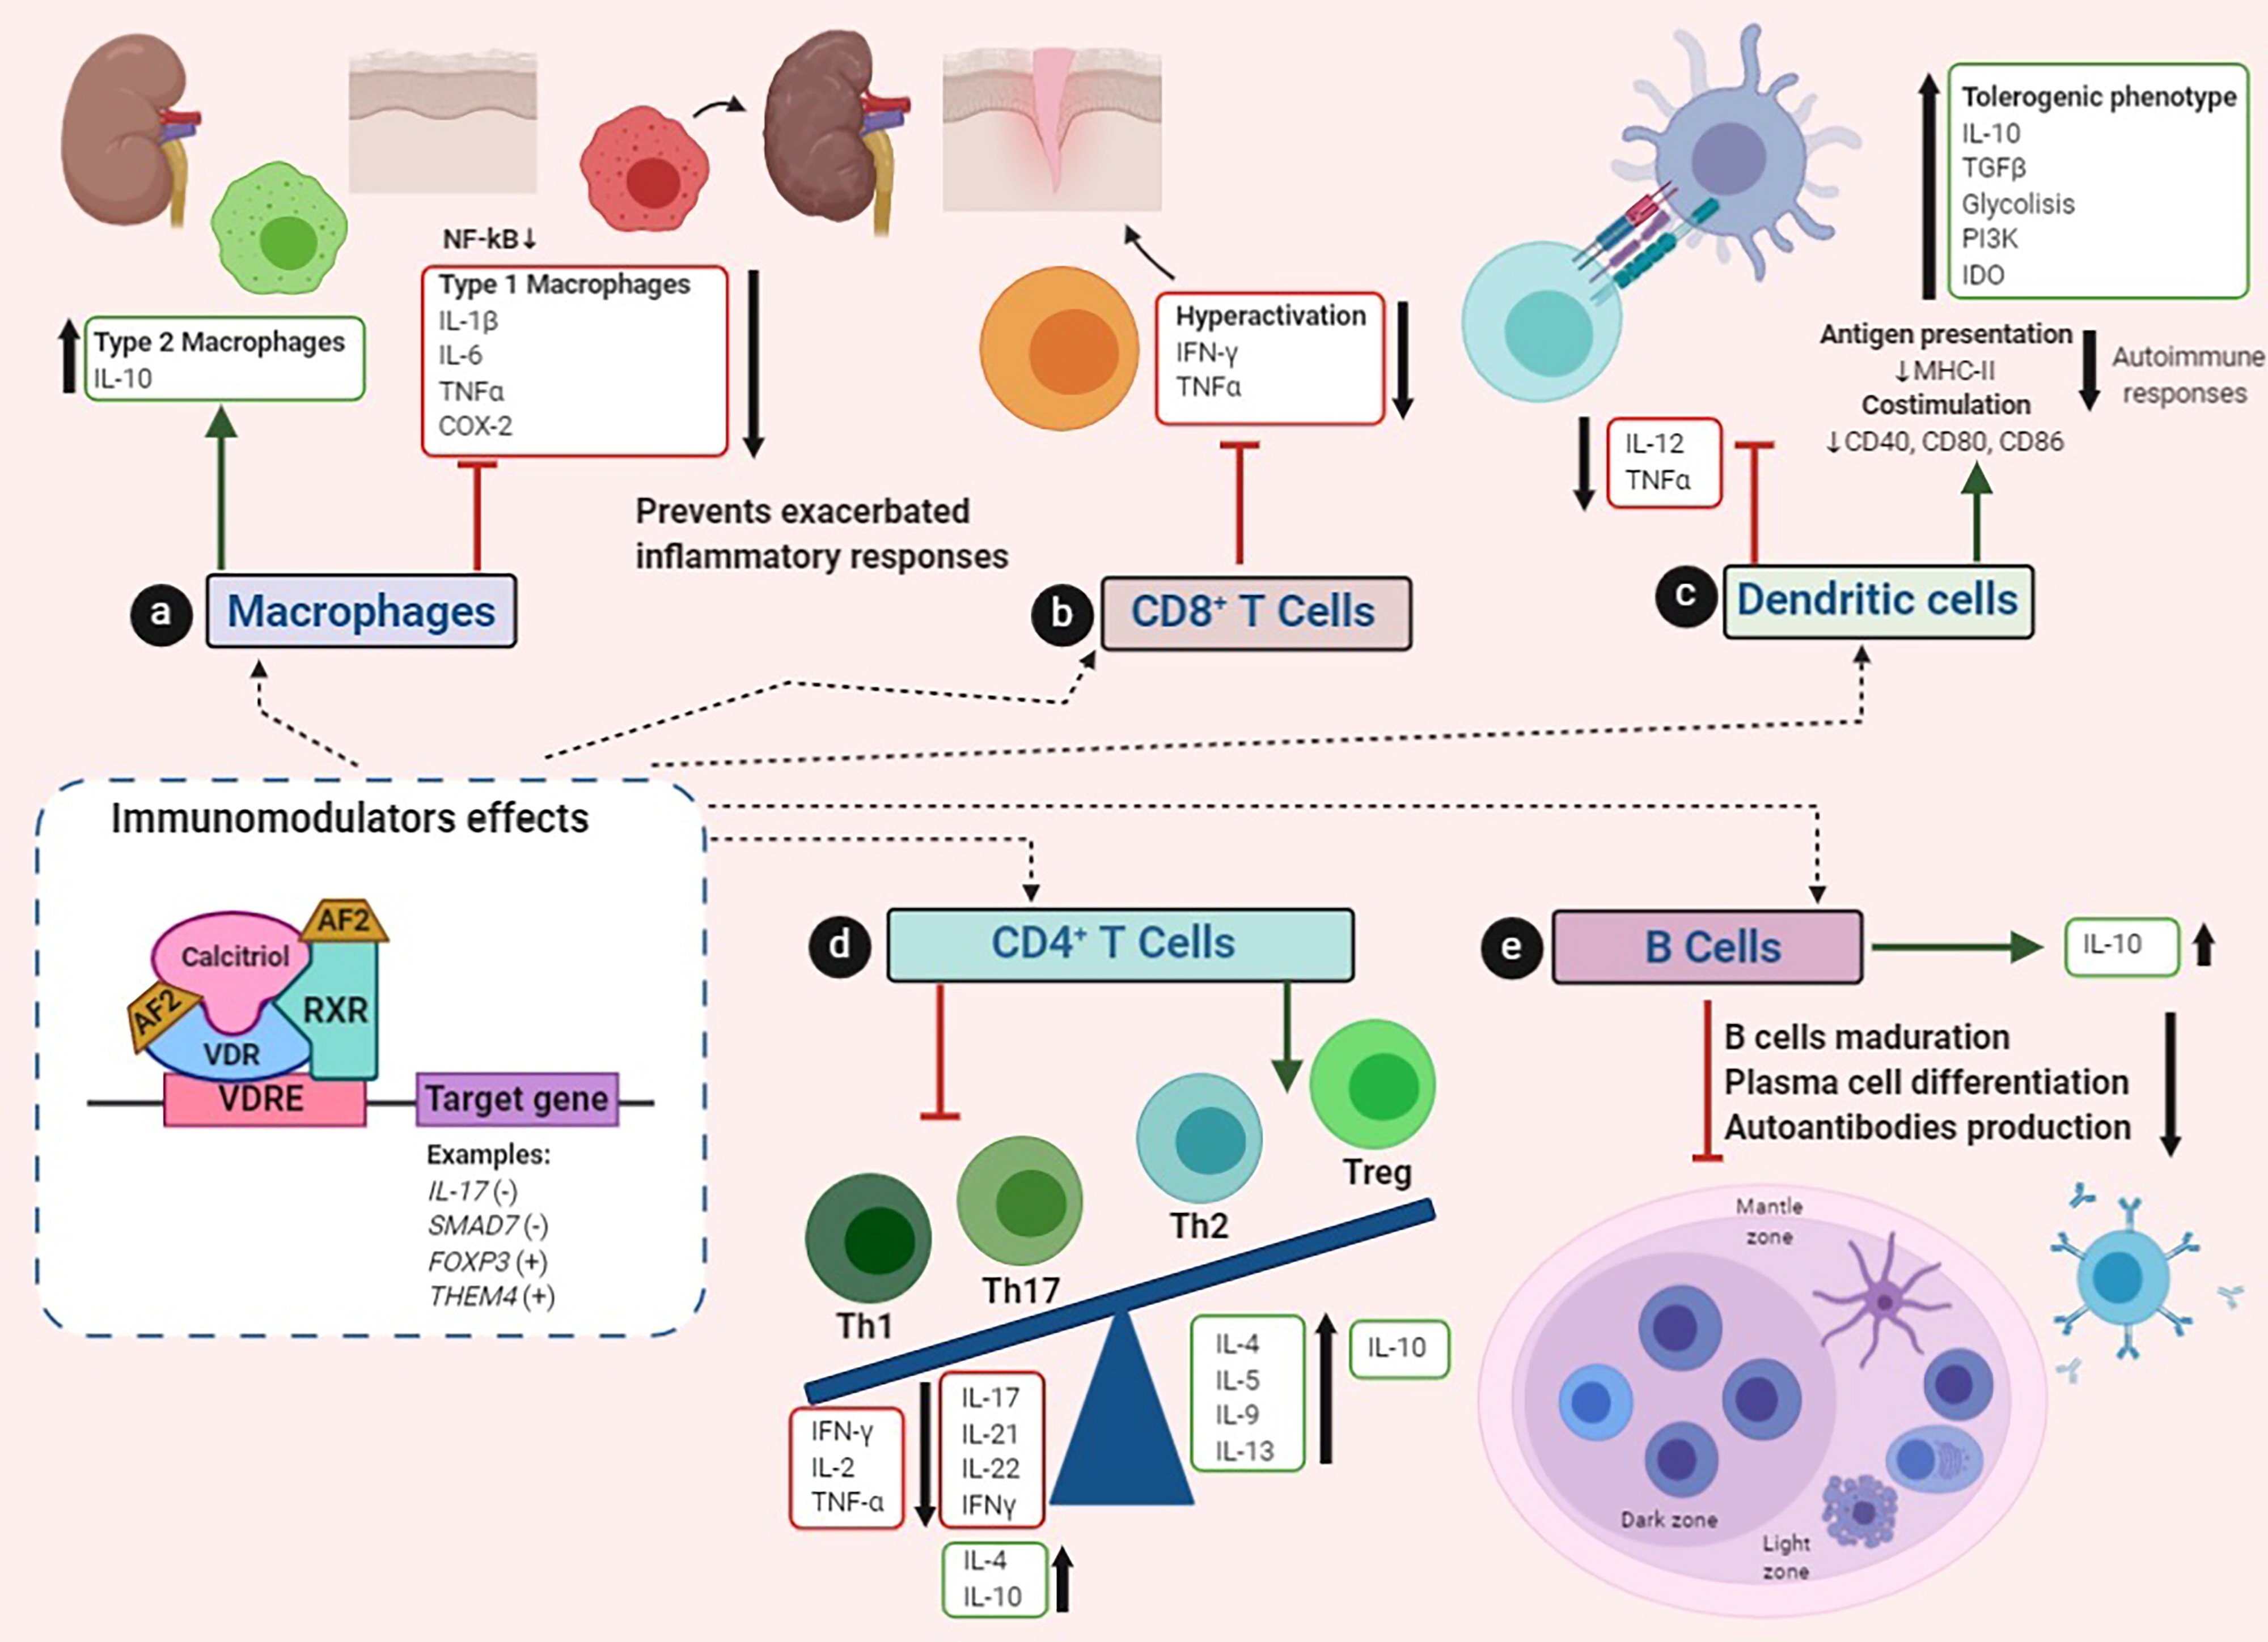

**FiGure 3.1 – Effets immunomodulateurs du calcitriol.** Source : [@Meza-Meza.2020]

## Mécanisme d’action de la vitamine D sur le système immunitaire

Le mécanisme d’action moléculaire de la vitamine D sur le système n’a que peu été étudié depuis la découverte des effets immunitaires sur la vitamine D. L’effet de la vitamine D a été observé lors d’une infection par *Mycobacterium tuberculosis* sur les monocytes, où lors d’une expérience in vitro, des monocytes traités avec du calcitriol, la forme active de la vitamine D, conduisent à une réduction de la croissance de *M. tuberculosis* (Hewison 2011). Ces observations concernant un pathogène bac- térien et il n’y a actuellement pas de mécanismes élucidés concernant la vitamine D en réponse à une infection virale **(Je n’ai pas encore trouvé de références sur la vitamine D et l’infection virale).**

### Action paracrine et intracrine

## Dose de vitamine D nécessaire à l’immunité

Hewison et al. (2007)

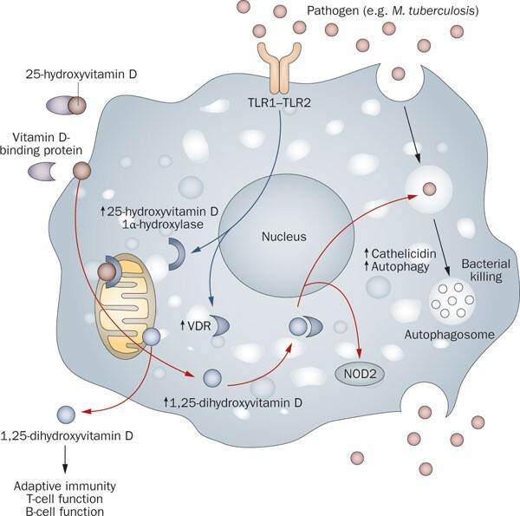

**FiGure 3.2 –** Méchanisme d’action de l’induction de la cathélicidine par la vitamine D.

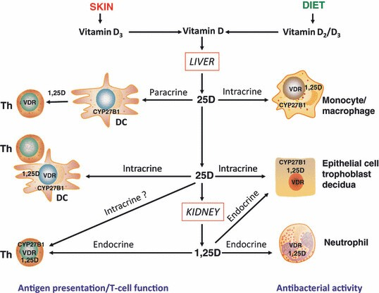

**FiGure 3.3 –** Mécanismes des réponses immunitaires innées et adaptatives à la vitamine D. Hewison (2012)

# Vitamine D et COVID-19

## Physiopathologie de la COVID-19

## Rationnel physiologique de l’usage de la vitamine D dans la COVID-19

Li et al. (2002) ont établi une relation entre la rénine et le système rénine-angiotensine-aldostérone. Ainsi la vitamine D3 sous sa forme active a été observée comme étant un régulateur négatif de ce système permettant de réguler la pression artérielle.

## Etudes pré-cliniques

1.Qayyum, S., Slominski, R.M., Raman, C., and Slominski, A.T. (2022). Novel CYP11A1-Derived Vitamin D and Lumisterol Biometabolites for the Management of COVID-19. Nutrients *14*, 4779. 10.3390/nu14224779.

## Etudes cliniques

### Etude en phase de prévention

### Etudes en phase curative

### Etudes en phase réanimation

* + - 1. Leaf, D.E., Raed, A., Donnino, M.W., Ginde, A.A., and Waikar, S.S. (2014). Rando- mized Controlled Trial of Calcitriol in Severe Sepsis. Am J Resp Crit Care *190*, 533–541. 10.1164/rccm.201405-0988oc.

# Conclusion

# Références

Amir, Eitan, Christine E Simmons, Orit C Freedman, George Dranitsaris, David E C Cole, Reinhold Vieth, Wei S Ooi et Mark Clemons. 2009. “A phase 2 trial exploring the effects of high-dose (10,000 IU/day) vitamin D(3) in breast cancer patients with bone metastases.” 10k = safe, *Cancer* 116 (2) : 284-91. ISSN : 0008-543X. <https://doi.org/10.1002/cncr.24749>.

Amon, Ulrich, Raul Yaguboglu, Madeleine Ennis, Michael F. Holick et Julian Amon. 2022. “Safety Data in Patients with Autoimmune Diseases during Treatment with High Doses of Vitamin D3 According to the “Coimbra Protocol””. *Nutrients* 14 (8) : 1575. [https : / / doi . org / 10 . 3390 /](https://doi.org/10.3390/nu14081575) [nu14081575](https://doi.org/10.3390/nu14081575).

ANSES. 2022. *NOTE d’appui scientifique et technique de l’Agence nationale de sécurité sanitaire de l’alimentation, de l’environnement et du travail,* octobre. [https://www.anses.fr/fr/system/](https://www.anses.fr/fr/system/files/NUT2022AST0099.pdf) [files/NUT2022AST0099.pdf](https://www.anses.fr/fr/system/files/NUT2022AST0099.pdf).

ANSM. 2021. “Vitamine D chez l’enfant : recourir aux médicaments et non aux compléments alimen- taires pour prévenir le risque de surdosage” (mars). [https://ansm.sante.fr/actualites/vitamine-](https://ansm.sante.fr/actualites/vitamine-d-chez-lenfant-recourir-aux-medicaments-et-non-aux-complements-alimentaires-pour-prevenir-le-risque-de-surdosage) [d- chez- lenfant - recourir - aux- medicaments- et - non- aux- complements- alimentaires- pour-](https://ansm.sante.fr/actualites/vitamine-d-chez-lenfant-recourir-aux-medicaments-et-non-aux-complements-alimentaires-pour-prevenir-le-risque-de-surdosage) [prevenir-le-risque-de-surdosage](https://ansm.sante.fr/actualites/vitamine-d-chez-lenfant-recourir-aux-medicaments-et-non-aux-complements-alimentaires-pour-prevenir-le-risque-de-surdosage).

Armas, Laura A G, Bruce W Hollis et Robert P Heaney. 2004. “Vitamin D 2 Is Much Less Effective than Vitamin D 3 in Humans”. Graph of D3 vs D2, *The Journal of Clinical Endocrinology & Metabolism* 89 (11) : 5387-5391. ISSN : 0021-972X. <https://doi.org/10.1210/jc.2004-0360>.

Azer, Sarah M, Lisa E Vaughan, Peter J Tebben et David J Sas. 2021. “24-Hydroxylase Deficiency Due to CYP24A1 Sequence Variants : Comparison With Other Vitamin D−mediated Hypercal- cemia Disorders”. *Journal of the Endocrine Society* 5 (9) : bvab119. ISSN : 2472-1972. [https:](https://doi.org/10.1210/jendso/bvab119)

[//doi.org/10.1210/jendso/bvab119](https://doi.org/10.1210/jendso/bvab119).

Bikle, Daniel D. 2014. “Vitamin D Metabolism, Mechanism of Action, and Clinical Applications”.

*Chemistry & Biology* 21 (3) : 319-329. ISSN : 1074-5521. [https://doi.org/10.1016/j.chembiol.](https://doi.org/10.1016/j.chembiol.2013.12.016)

[2013.12.016](https://doi.org/10.1016/j.chembiol.2013.12.016).

Bouillon, Roger. 2017. “Optimal vitamin D supplementation strategies”. *Endocrine* 56 (2) : 225-226.

ISSN : 1355-008X. <https://doi.org/10.1007/s12020-017-1245-1>.

Bouillon, Roger, Geert Carmeliet, Lieve Verlinden, Evelyne van Etten, Annemieke Verstuyf, Hilary

F. Luderer, Liesbet Lieben, Chantal Mathieu et Marie Demay. 2008. “Vitamin D and Human Health : Lessons from Vitamin D Receptor Null Mice”. *Endocrine Reviews* 29 (6) : 726-776. ISSN : 0163-769X. <https://doi.org/10.1210/er.2008-0004>.

Boyle, Michael P., Michelle L. Noschese, Sharon L. Watts, Marsha E. Davis, Shane E. Stenner et Noah Lechtzin. 2005. “Failure of High-Dose Ergocalciferol to Correct Vitamin D Deficiency in Adults with Cystic Fibrosis”. *American Journal of Respiratory and Critical Care Medicine* 172 (2) : 212-217. ISSN : 1073-449X. <https://doi.org/10.1164/rccm.200403-387oc>.

Cannell, John J et Bruce W Hollis. 2008. “Use of vitamin D in clinical practice.” *Alternative medicine review : a journal of clinical therapeutic* 13 (1) : 6-20. ISSN : 1089-5159.

Cantorna, Margherita T. 2010. “Mechanisms underlying the effect of vitamin D on the immune sys- tem”. *Proceedings of the Nutrition Society* 69 (3) : 286-289. ISSN : 0029-6651. [https://doi.org/](https://doi.org/10.1017/s0029665110001722) [10.1017/s0029665110001722](https://doi.org/10.1017/s0029665110001722).

Caprio, Massimiliano, Marco Infante, Matilde Calanchini, Caterina Mammi et Andrea Fabbri. 2017. “Vitamin D : not just the bone. Evidence for beneficial pleiotropic extraskeletal effects”. *Eating and Weight Disorders - Studies on Anorexia, Bulimia and Obesity* 22 (1) : 27-41. ISSN : 1124- 4909. <https://doi.org/10.1007/s40519-016-0312-6>.

Carmeliet, Geert, Veronique Dermauw et Roger Bouillon. 2015. “Vitamin D signaling in calcium and bone homeostasis : A delicate balance”. *Best Practice & Research Clinical Endocrinology & Metabolism* 29 (4) : 621-631. ISSN : 1521-690X. <https://doi.org/10.1016/j.beem.2015.06.001>.

Cheroutre, Hilde et Florence Lambolez. 2008. “Doubting the TCR Coreceptor Function of CD8αα”. Reference for Cantorna, on role of CD8αα, *Immunity* 28 (2) : 149-159. ISSN : 1074-7613. [https:](https://doi.org/10.1016/j.immuni.2008.01.005)

[//doi.org/10.1016/j.immuni.2008.01.005](https://doi.org/10.1016/j.immuni.2008.01.005).

Christakos, Sylvia, Dare V. Ajibade, Puneet Dhawan, Adam J. Fechner et Leila J. Mady. 2010. “Vita- min D : Metabolism”. *Endocrinology and Metabolism Clinics of North America* 39 (2) : 243-253. ISSN : 0889-8529. <https://doi.org/10.1016/j.ecl.2010.02.002>.

Chun, Rene F. 2012. “New perspectives on the vitamin D binding protein”. *Cell Biochemistry and Function* 30 (6) : 445-456. ISSN : 0263-6484. <https://doi.org/10.1002/cbf.2835>.

Dankers, Wendy, Edgar M. Colin, Jan Piet van Hamburg et Erik Lubberts. 2017. “Vitamin D in Autoimmunity : Molecular Mechanisms and Therapeutic Potential”. *Frontiers in Immunology* 7 : 697. <https://doi.org/10.3389/fimmu.2016.00697>.

Dudenkov, Daniel V., Barbara P. Yawn, Sara S. Oberhelman, Philip R. Fischer, Ravinder J. Singh, Stephen S. Cha, Julie A. Maxson, Stephanie M. Quigg et Tom D. Thacher. 2015. “Changing Incidence of Serum 25-Hydroxyvitamin D Values Above 50 ng/mL : A 10-Year Population- Based Study”. *Mayo Clinic Proceedings* 90 (5) : 577-586. ISSN : 0025-6196. [https://doi.org/10.](https://doi.org/10.1016/j.mayocp.2015.02.012) [1016/j.mayocp.2015.02.012](https://doi.org/10.1016/j.mayocp.2015.02.012).

Ellison, Deborah L. et Heather R. Moran. 2020. “Vitamin D Vitamin or Hormone ?” *Nursing Clinics of North America* 56 (1) : 47-57. ISSN : 0029-6465. <https://doi.org/10.1016/j.cnur.2020.10.004>.

Garland, Cedric F, June Jiwon Kim, Sharif Burgette Mohr, Edward Doerr Gorham, William B Grant, Edward L Giovannucci, Leo Baggerly et al. 2014. “Meta-analysis of All-Cause Mortality Ac- cording to Serum 25-Hydroxyvitamin D”. *American Journal of Public Health* 104 (8) : e43-e50. ISSN : 0090-0036. <https://doi.org/10.2105/ajph.2014.302034>.

Hathcock, John N, Andrew Shao, Reinhold Vieth et Robert Heaney. 2007. “Risk assessment for vitamin D”. *The American Journal of Clinical Nutrition* 85 (1) : 6-18. ISSN : 0002-9165. [https:](https://doi.org/10.1093/ajcn/85.1.6)

[//doi.org/10.1093/ajcn/85.1.6](https://doi.org/10.1093/ajcn/85.1.6).

Heaney, Robert, Cedric Garland, Carole Baggerly, Christine French et Edward Gorham. 2015. “Letter to Veugelers, P.J. and Ekwaru, J.P., A Statistical Error in the Estimation of the Recommended Dietary Allowance for Vitamin D. Nutrients 2014, 6, 4472–4475 ; doi :10.3390/nu6104472”. *Nutrients* 7 (3) : 1688-1690. <https://doi.org/10.3390/nu7031688>.

Hewison, Martin. 2011. “Antibacterial effects of vitamin D”. *Nature Reviews Endocrinology* 7 (6) : 337-345. ISSN : 1759-5029. <https://doi.org/10.1038/nrendo.2010.226>.

Hewison, Martin. 2012. “An update on vitamin D and human immunity”. *Clinical Endocrinology* 76 (3) : 315-325. ISSN : 0300-0664. <https://doi.org/10.1111/j.1365-2265.2011.04261.x>.

Hewison, Martin, Fiona Burke, Katie N. Evans, David A. Lammas, David M. Sansom, Philip Liu, Robert L. Modlin et John S. Adams. 2007. “Extra-renal 25-hydroxyvitamin D3-1α-hydroxylase in human health and disease”. *The Journal of Steroid Biochemistry and Molecular Biology* 103 (3-5) : 316-321. ISSN : 0960-0760. <https://doi.org/10.1016/j.jsbmb.2006.12.078>.

Hii, Charles S et Antonio Ferrante. 2016. “The Non-Genomic Actions of Vitamin D”. *Nutrients* 8 (3) : 135. <https://doi.org/10.3390/nu8030135>.

Holick, Michael F, Neil C Binkley, Heike A Bischoff-Ferrari, Catherine M Gordon, David A Hanley, Robert P Heaney, M Hassan Murad, Connie M Weaver et Endocrine Society. 2011. “Evaluation, Treatment, and Prevention of Vitamin D Deficiency : an Endocrine Society Clinical Practice Guideline”. *The Journal of Clinical Endocrinology & Metabolism* 96 (7) : 1911-1930. ISSN : 0021-972X. <https://doi.org/10.1210/jc.2011-0385>.

Holick, Michael F. 2015. “Vitamin D Is Not as Toxic as Was Once Thought : A Historical and an Up-to-Date Perspective”. *Mayo Clinic Proceedings* 90 (5) : 561-564. ISSN : 0025-6196. [https:](https://doi.org/10.1016/j.mayocp.2015.03.015)

[//doi.org/10.1016/j.mayocp.2015.03.015](https://doi.org/10.1016/j.mayocp.2015.03.015).

Hollis, Bruce W. 2005. “Circulating 25-Hydroxyvitamin D Levels Indicative of Vitamin D Suffi- ciency : Implications for Establishing a New Effective Dietary Intake Recommendation for Vi- tamin D”. *The Journal of Nutrition* 135 (2) : 317-322. ISSN : 0022-3166. [https://doi.org/10.1093/](https://doi.org/10.1093/jn/135.2.317) [jn/135.2.317](https://doi.org/10.1093/jn/135.2.317).

Hollis, Bruce W., Carol L. Wagner, Mark K. Drezner et Neil C. Binkley. 2007. “Circulating vitamin D3 and 25-hydroxyvitamin D in humans : An important tool to define adequate nutritional vita- min D status”. *The Journal of Steroid Biochemistry and Molecular Biology* 103 (3-5) : 631-634. ISSN : 0960-0760. <https://doi.org/10.1016/j.jsbmb.2006.12.066>.

Houghton, Lisa A et Reinhold Vieth. 2006. “The case against ergocalciferol (vitamin D2) as a vitamin supplement”. You need 2.5 more dose than D2 to match vit D3, *The American Journal of Clinical Nutrition* 84 (4) : 694-697. ISSN : 0002-9165. <https://doi.org/10.1093/ajcn/84.4.694>.

Institute of Medicine. 2011. “Dietary Reference Intakes for Calcium and Vitamin D”. *The National Academies Press,* 1-1115. <https://doi.org/10.17226/13050>.

Lemke, Dirk, Rainer Johannes Klement, Felix Schweiger, Beatrix Schweiger et Jörg Spitz. 2021. “Vitamin D Resistance as a Possible Cause of Autoimmune Diseases : A Hypothesis Confirmed by a Therapeutic High-Dose Vitamin D Protocol”. *Frontiers in Immunology* 12 : 655739. [https:](https://doi.org/10.3389/fimmu.2021.655739)

[//doi.org/10.3389/fimmu.2021.655739](https://doi.org/10.3389/fimmu.2021.655739).

Li, Yan Chun, Juan Kong, Minjie Wei, Zhou-Feng Chen, Shu Q. Liu et Li-Ping Cao. 2002. “1,25- Dihydroxyvitamin D3 is a negative endocrine regulator of the renin-angiotensin system”. *Jour- nal of Clinical Investigation* 110 (2) : 229-238. ISSN : 0021-9738. [https : / / doi .org/10.1172/](https://doi.org/10.1172/jci15219) [jci15219](https://doi.org/10.1172/jci15219).

Liu, Philip T., Steffen Stenger, Huiying Li, Linda Wenzel, Belinda H. Tan, Stephan R. Krutzik, Maria Teresa Ochoa et al. 2006. “Toll-Like Receptor Triggering of a Vitamin D-Mediated Human Antimicrobial Response”. *Science* 311 (5768) : 1770-1773. ISSN : 0036-8075. [https://doi.org/10.](https://doi.org/10.1126/science.1123933) [1126/science.1123933](https://doi.org/10.1126/science.1123933).

Marcinowska-Suchowierska, Ewa, Małgorzata Kupisz-Urbańska, Jacek Łukaszkiewicz, Paweł Płudowski et Glenville Jones. 2018. “Vitamin D Toxicity–A Clinical Perspective”. *Frontiers in Endocrinology* 9 : 550. ISSN : 1664-2392. <https://doi.org/10.3389/fendo.2018.00550>.

Mavrotas, Jason. 2021. “1153 Rickets : 100 years on from Mellanby’s ‘accessory factor’”. *Abstracts,*

A250.2-A251. <https://doi.org/10.1136/archdischild-2021-rcpch.435>.

Meza-Meza, Mónica R., Adolfo I. Ruiz-Ballesteros et Ulises de la Cruz-Mosso. 2020. “Functional effects of vitamin D : From nutrient to immunomodulator”. *Critical Reviews in Food Science and Nutrition* 62 (11) : 1-21. ISSN : 1040-8398. <https://doi.org/10.1080/10408398.2020.1862753>.

Norman, Anthony W. 2008. “From vitamin D to hormone D : fundamentals of the vitamin D en- docrine system essential for good health”. *The American Journal of Clinical Nutrition* 88 (2) : 491S-499S. ISSN : 0002-9165. <https://doi.org/10.1093/ajcn/88.2.491s>.

Overbergh, Lut, Katinka Stoffels, Mark Waer, Annemieke Verstuyf, Roger Bouillon et Chan- tal Mathieu. 2006. “Immune Regulation of 25-Hydroxyvitamin D-1α-Hydroxylase in Human Monocytic THP1 Cells : Mechanisms of Interferon-γ-Mediated Induction”. *The Journal of Clinical Endocrinology & Metabolism* 91 (9) : 3566-3574. ISSN : 0021-972X. <https://doi.org/10.1210/jc.2006-0678>.

Papadimitriou, Dimitrios T. 2017. “The Big Vitamin D Mistake”. *Journal of Preventive Medicine and Public Health* 50 (4) : 278-281. ISSN : 1975-8375. <https://doi.org/10.3961/jpmph.16.111>.

Pramyothin, Pornpoj et Michael F. Holick. 2012. “Vitamin D supplementation : guidelines and evi- dence for subclinical deficiency”. *Current Opinion in Gastroenterology* 28 (2) : 139-150. ISSN : 0267-1379. <https://doi.org/10.1097/mog.0b013e32835004dc>.

Rosen, Clifford J., John S. Adams, Daniel D. Bikle, Dennis M. Black, Marie B. Demay, JoAnn E. Manson, M. Hassan Murad et Christopher S. Kovacs. 2012. “The Nonskeletal Effects of Vitamin D : An Endocrine Society Scientific Statement”. *Endocrine Reviews* 33 (3) : 456-492. ISSN : 0163-769X. <https://doi.org/10.1210/er.2012-1000>.

Trang, H M, D E Cole, L A Rubin, A Pierratos, S Siu et R Vieth. 1998. “Evidence that vitamin D3 increases serum 25-hydroxyvitamin D more efficiently than does vitamin D2”. *The American Journal of Clinical Nutrition* 68 (4) : 854-858. ISSN : 0002-9165. [https://doi.org/10.1093/ajcn/](https://doi.org/10.1093/ajcn/68.4.854)

[68.4.854](https://doi.org/10.1093/ajcn/68.4.854).

Veugelers, Paul J. et John Paul Ekwaru. 2014. “A Statistical Error in the Estimation of the Recom- mended Dietary Allowance for Vitamin D”. *Nutrients* 6 (10) : 4472-4475. [https://doi.org/10.](https://doi.org/10.3390/nu6104472) [3390/nu6104472](https://doi.org/10.3390/nu6104472).

VIDAL. 2013. *Calcitriol : substance active à effet thérapeutique,* janvier. Visité le 25 novembre 2022. <https://www.vidal.fr/medicaments/substances/calcitriol-4158.html>.